Автономное учреждение
профессионального образования
Ханты-Мансийского автономного округа - Югры
«СУРГУТСКИЙ ПОЛИТЕХНИЧЕСКИЙ КОЛЛЕДЖ»

УТВЕРЖДАЮ
Заместитель директора по УР

__________ /
« » 2023г.

Комплект
контрольно-оценочных средств
по профессиональному модулю
ПМ. 03 Выполнение малярных работ

Профессия: 08.01.08 Мастер отделочных строительных работ

Сургут 2023

Комплект контрольно-оценочных средств, предназначен для контроля знаний, умений, освоенных компетенций по профессиональному модулю ПМ. 03 Выполнение малярных работ.

08.01.08 Мастер отделочных строительных работ

Разработчики:
Федорук Г.П., мастер производственного обучения,

Комплект контрольно-оценочных средств рассмотрен на заседании профессионально-методического объединения «Строительство»

Руководитель ПМО ________________/

Паспорт
комплекта контрольно - оценочных средств

№  п/п | Контролируемые дидактические единицы | Контролируемые компетенции или их компоненты (ОК и ПК (знания, умения, практический опыт) | Кол-во тестовых заданий | Кол-во ситуационных заданий и/или задач* | Кол-во практических заданий**
1 | Ручные инструменты, механизмы, приспособления, контрольно-измерительные приборы для малярных работ | ОК 1. Понимать сущность и социальную значимость своей будущей профессии, проявлять к ней устойчивый интерес.  ОК 2. Организовывать собственную деятельность, исходя из цели и способов ее достижения, определенных руководителем.  ОК 3. Анализировать рабочую ситуацию, осуществлять текущий и итоговый контроль, оценку и коррекцию собственной деятельности, нести ответственность за результаты своей работы.  ОК 4. Осуществлять поиск информации, необходимой для эффективного выполнения профессиональных задач.  OK 5. Использовать информационно-коммуникационные технологии в профессиональной деятельности.  ОК 6. Работать в команде, эффективно общаться с коллегами, руководством, клиентами.  ОК 7. Исполнять воинскую обязанность, в том числе с применением полученных профессиональных знаний (для юношей).  ПК 3.1. Выполнять подготовительные работы при производстве малярных работ.  ПК 3.2. Окрашивать поверхности различными малярными составами.  ПК 3.3. Оклеивать поверхности различными материалами.  ПК 3.4. Выполнять ремонт окрашенных и оклеенных поверхностей.  уметь:  читать архитектурно-строительные чертежи;  организовывать рабочее место;  просчитывать объемы работ и потребности материалов;  экономно расходовать материалы;  определять пригодность применяемых материалов;  создавать безопасные условия труда;  очищать поверхности инструментами и машинами;  сглаживать поверхности;  подмазывать отдельные места;  соскабливать старую краску и набел с расшивкой трещин и расчисткой выбоин;  предохранять поверхности от набрызгов краски;  подготавливать различные поверхности к окраске;  оклеивать поверхности макулатурой;  подготавливать различные поверхности к оклейке обоями;  подготавливать обои к работе;  приготавливать нейтрализующие растворы;  приготавливать шпаклевочные составы;  приготавливать грунтовочные, окрасочные составы, эмульсии и пасты по заданному рецепту;  приготавливать окрасочные составы необходимого тона;  приготавливать клей;  контролировать качество подготовки и обработки поверхности;  осуществлять обработку поверхности олифой;  протравливать штукатурки нейтрализующим раствором;  грунтовать поверхности кистями, валиком, краскопультом с ручным приводом;  шпатлевать и шлифовать поверхности вручную и механизированным способом;  окрашивать различные поверхности вручную и механизированным способом водными и неводными составами;  покрывать поверхности лаком на основе битумов вручную;  вытягивать филенки;  выполнять декоративное покрытие поверхностей под дерево и камень;  отделывать поверхности по эскизам клеевыми составами в два-четыре тона;  отделывать поверхности набрызгом и цветными декоративными крошками;  контролировать качество окраски;  наносить клеевые составы на поверхности;  оклеивать потолки обоями;  оклеивать стены различными обоями;  контролировать качество обойных работ;  ремонтировать оклеенные поверхности обоями и пленками;  ремонтировать окрашенные поверхности различными малярными составами;  контролировать качество ремонтных работ;  соблюдать безопасные условия труда;  знать:  основы трудового законодательства;  правила чтение чертежей;  методы организации труда на рабочем месте;  нормы расходов сырья и материалов на выполняемые работы;  основы экономики труда;  правила техники безопасности;  виды основных материалов, применяемых при производстве малярных и обойных работ;  требования, предъявляемые к качеству материалов, применяемых при производстве малярных и обойных работ;  способы подготовки поверхностей  под окрашивание и оклеивание поверхностей;  назначение и правила применения ручного инструмента, приспособлений, машин и механизмов;  устройство и правила эксплуатации передвижных малярных станций, агрегатов;  способы копирования и вырезания трафаретов;  способы подготовки поверхностей  под окрашивание и оклеивание;  устройство механизмов для приготовления и перемешивания шпаклевочных составов;  способы варки клея;  способы приготовления окрасочных составов;  способы подбора окрасочных составов;  правила цветообразования и приемы смешивания пигментов с учетом их химического взаимодействия;  требования, предъявляемые к качеству материалов;  требования санитарных норм и правил при производстве малярных работ;  основные требования, предъявляемые к качеству окрашивания;  свойства основных материалов и составов, применяемых при производстве малярных работ;  технологическую последовательность выполнения малярных работ;  способы выполнения малярных работ  под декоративное покрытие;  виды росписей;  способы вытягивания филенок;  приемы окрашивания по трафарету;  виды, причины и технологию устранения дефектов;  контроль качества малярных работ;  правила техники безопасности при выполнении малярных работ;  технологию оклеивания потолков и стен обоями и пленками;  виды обоев;  принцип раскроя обоев;  условия оклеивания различных видов обоев и пленок;  виды, причины и технологию устранения дефектов;  правила техники безопасности при выполнении обойных работ;  технологию ремонта поверхностей, оклеенных различными материалами, окрашенных водными и неводными составами;  требования санитарных норм и правил к ремонту оклеенных и окрашенных поверхностей;  правила техники безопасности при выполнении ремонтных работ  иметь практический опыт:  выполнения подготовительных работ при производстве малярных работ;  окрашивания поверхностей различными малярными составами;  оклеивания поверхностей различными материалами;  выполнения ремонта окрашенных и оклеенных поверхностей; | 3 | 1 | 2
2 | Технология малярных работ |  | 14 | 1 | 2
3 | Окраска внутренних поверхностей водными составами |  | 6 | 2 | 2
4 | Окраска внутренних поверхностей неводными составами |  | 13 | 2 | 2
5 | Окраска фасадов |  | - | 3 | 2
6 | Технология выполнения малярных отделок |  | 5 | - | 2
7 | Машины, аппараты и оборудование для малярных работ |  | 6 | - | 2
8 | Ремонт окрашенных поверхностей |  | - | 1 | 2
9 | Обойные работы |  | 13 | 2 | 2
Всего: |  |  | 60 | 12 | 14

Методика проведения промежуточной аттестации студентов

Параметры методики |  | Примечания  (варианты параметров)
Названия оценок | зачет, незачет;  освоен/не освоен; неудов.(«2»); удов. («3»); хор. («4»); отл.(«5») | Устанавливает преподаватель
Пороги оценок:  - тест;  - ситуационные задания;  - практические задания. | 60-75% - удовл.;  76-89% - хорошо,  90-100% - отл. | Устанавливает преподаватель
Предел длительности всего контроля | 80 минут | Устанавливает преподаватель
Последовательность выполнения аттестационных заданий | Теоретическое задание.  Ситуационная задания  Практические задания | Устанавливает преподаватель

Общие положения

Комплект контрольно-оценочных средств по профессиональному модулю ПМ.03 Выполнение малярных работ
основной профессиональной образовательной программы по профессии 08.01.08 Мастер отделочных строительных работ
Результатом освоения профессионального модуля является готовность обучающегося к выполнению вида (видов) профессиональной деятельности Технологии малярных работ и составляющих его профессиональных компетенций, а также общие компетенции, формирующиеся в процессе освоения ОПОП в целом.
Формой аттестации по профессиональному модулю является экзамен (квалификационный). Итогом экзамена является однозначное решение: «вид профессиональной деятельности освоен/не освоен».

1. Формы контроля и оценивания элементов профессионального модуля
Таблица 3
Элемент модуля | Форма контроля и оценивания
Элемент модуля | Промежуточная аттестация | Текущий контроль
ПМ. 03 Выполнение малярных работ | Экзамен
МДК.03.01.  Технология малярных работ | Дифференцированный зачёт | Тестирование  Решение ситуационных задач
УП | Дифференцированный зачёт  (в форме защиты отчёта по практике) | Оценочный лист  Наблюдение за работой обучающегося в процессе учебной практики
ПП | Промежуточная аттестация. | Дневник по практике  Оценочный лист  Наблюдение за работой обучающегося в процессе производственной практики  Анализ отзывов с мест прохождения практики

Пакет экзаменатора
I.Тестовые задания
1.1. Информационная карта компьютерных тестовых материалов

1. Профессия Мастер отделочных строительных работ
2. Курс 3. Группа 824
4. Дисциплина
ПМ.03 Выполнение малярных работ
4.1. Наименование
МДК 03.01 Технология малярных работ
4.2. Объём часов 201часа
5. Составители Федорук Г.П.
6. Цель проведения теста определение уровня усвоения учебного материала
7. Структура тестового материала:

№ п/п | Структура дисциплины, наименование дидактических единиц (разделов) | Всего ТЗ | Количество типов вопросов (ТЗ) |  |  |  |  |  |  |  | Количество ТЗ для студента
№ п/п |  | Всего ТЗ | Одиночный выбор |  | Множественный выбор |  | Соответствие |  | Упорядоченный список
№ п/п |  | Всего ТЗ | шт. | балл | шт. | балл | шт. | балл | шт. | балл | шт. | балл
1. | Организация труда строителей – отделочников. | 5 | 5 | 5 | - | - | - | - | - | - | 3 | 3
2. | Подготовительные работы при производстве малярных работ. | 16 | 15 | 15 | 1 | 1 | - | - | - | - | 6 | 6
3. | Технология окрашивания поверхностей различными малярными составами. | 12 | 9 | 9 | 2 | 2 | 1 | 1 |  |  | 8 | 8
4. | Оклеивание поверхностей различными материалами | 14 | 9 | 9 | - | - | 1 | 1 | 4 | 4 | 7 | 7
5. | Ремонт окрашенных и оклеенных поверхностей | 13 | 11 | 11 | - | - | - | - | 2 | 2 | 6 | 6
ИТОГО: |  | 60 | 49 | 49 | 3 | 3 | 2 | 2 | 6 | 6 | 30 | 100

Допустимое время выполнения ТЗ ___________30 минут________________________

Средне допустимое количество тестовых заданий ________30____________________

Таблица перевода результатов оценивания теста в шкалу оценки

«5» | «4» | «3» | «2»
количество баллов | количество баллов | количество баллов | количество баллов
30-27 | 26-23 | 22-18 | 1-17

1.2.Типовые задания для оценки уровня освоения
ПМ 03. Технология малярных работ

Раздел 1.
Тестовые задания
Вариант1

1.Лакокрасочное покрытие - это...
а) 1 или 3 слоя окрасочного состава, нанесённые на поверхность;
б) 1 или несколько слоёв окрасочного состава, нанесённые на поверхность, которые в результате высыхания превращаются в декоративно-защитную плёнку, прочно соединяющуюся с основанием;
в) 2 или 4 слоя окрасочного состава, нанесённые на поверхность, которые в результате высыхания превращаются в декоративно-защитную плёнку;
г) 1 или 2 слоя окрасочного состава нанесённые на поверхность и в результате не высыхающие;
2. Малярные работы – это…
а) отделочные слои на поверхностях различных конструкций зданий и сооружений, которые выравнивает эти поверхности
б) устройство лицевого слоя изделиями из синтетических и искусственных материалов на элементах конструкций зданий
в) нанесение окрасочных составов на поверхности конструкций
3. Инструмент, применяемый для торцевания поверхности:
а) кисть
б) валик
в) торцовка
г) шпатель
4. Инструмент, применяемый для шпатлевания поверхности:
а) кельма
б) гладилка
в) шпатель
г) отрезовка
5. Как называется часть стены над панелью, окрашенная водными составами?:
а) панель
б) бордюр
в) гобелен
г) филёнка
6. Как называется между панелью и потолком узкая полоса?:
а) фриз
б) филёнка
в) бордюр
г) карниз

7. Как называется узкая полоска разграничивающая панель от гобелен?:
а) филёнка
б) гобелен
в) наличник
г) бордюр
8. Расстояние форсунки относительно окрашиваемой поверхности должно быть:
а) 750-800мм.
б) более 800мм.
в) менее750мм.
9.Какую кисть используют для вытягивания филёнок?:
а) маховую
б) радиаторную
в) флейцевую
г) филёночную
10.К неводным окрасочным составам относят:
а) известковый состав
б) клеевой состав
в) масляный состав
г) силикатный состав
11.Для сушки поверхности используют:
а) растворопровод
б) теплогенератор
в) паяльную лампу
г) вентилятор
12. Полы начинают красить:
а) от окна к двери
б) от двери к окну
в) от удалённой части помещения по отношению к двери
г) от двери к удалённой части помещения
13.По качеству окрасочное покрытие бывает:
а) простое, улучшенное, обычное
б) улучшенное, высококачественное, специальное
в) простое, улучшенное, высококачественное
г) простое, декоративное, улучшенное
14. Нанесение трафарета производят методом:
а) торцевания
б) намазывания
в) закрашивания
г) набрасывания
15.Лакокрасочные покрытия по отношению к воздействию воды бывают:
а) неводостойкие
б) водостойкие
в) гидроизоляционные

16.Краскораспылитель предназначен для:
а) приготовления малярного состава
б) нанесения малярного состава
в) транспортировки малярного состава
г) нанесения шпатлёвки
17.Основные приемы окраски краскопультом:
а) прямолинейными рядами
б) отдельными местами
в) круговыми движениями
18.Флейцевание - это...
а) смачивание поверхности
б) сглаживание поверхности
в) затирание поверхности
19.Наждачную бумагу применяют:
а) для сглаживания поверхности
б) для шлифования поверхности
в) для флейцевания поверхности
20.Для чего при подготовке деревянной поверхности под окраску вырезают сучки?:
а) чтобы поверхность была не ровной
б) чтобы не было шероховатости
в) чтобы не было дефектов
г) чтобы было красиво
21. Дефекты столярных изделий устраняют:
а) после проолифки
б) до проолифки
в) после первой окраски
22.Места засмолов на древесине:
а) шлифуют
б) вырубают стамеской
в) окрашивают
23.Время высыхания масляных красок:
а) 12 ч.
б) 24 ч.
в) 36 ч.
24.Для нанесения водного окрасочного состава на поверхность применяют:
а) краскораспылитель
б) краскопульт
в) мелотёрку
г) краскотёрку
25.Металлические поверхности очищают – для:
а) прочного сцепления окрасочного состава с поверхностью
б) создания эстетического вида
в) выравнивания поверхности

26.Механизированным способом можно окрашивать:
а) только металлические поверхности
б) только деревянные поверхности
в) любые поверхности
27.Огрунтовка предназначена для:
а) хорошего сцепления краски с поверхностью
б) смачивания поверхности
в) сглаживания поверхности
г) окрашивания поверхности
28.Цементные составы применяют для окраски:
а) деревянных поверхностей
б) металлических поверхностей
в) наружных пористых поверхностей
г) внутренних непористых поверхностей
29.К связующим для неводных окрасочных составов относят:
а) олифу
б) цемент
в) парафин
г) воск
30.Что является связующим материалом в клеевом составе?:
а) цемент
б) растительный клей
в) известь
г) гипс
Вариант2

1.При оклейке стен и потолков обоями или плёнками температура в помещении должна быть не ниже:
а) +5
б)+10
в)+15
г) +20
2.При оклейке стен и потолков обоями или плёнками влажность воздуха в помещении должна быть:
а) не более 70%
б) не более 50%
в) не более 40%
г) не более 30%
3.Начинают оклеивать помещение от:
а) дверей
б) окна
в) простенка
г) угла
4.Первый лист обоев приклеивают по:
а) отвесу
б) правилу
в) уровню
г) рулетке

5. Какой инструмент необходим для обойных работ?:
а) уровень, ножницы, ведро, кисть, ковш
б) кельма, ведро, кисть, нож, резиновый валик
в) кисть, резиновый валик, обойная щётка, нож
г) резиновый валик, обойная щётка, рулетка, тёрка
6.При оклейке обоев необходимо, чтобы:
а) были закрыты окна и двери
б) были открыты окна и двери
в) была открыта вентиляция
г) был включен кондиционер
7.От чего зависит прочность известковой красочной пленки?
а) прочности её сцепления с основанием
б) вида извести
в) окраски по неувлажнённой поверхности в жаркое время года
8. Какие существуют способы оклейки обоев?:
а) встык; внахлёст
б) впритык; внахлёст
в) встык; впритык
9.В каких помещениях и зданиях производят улучшенную окраску поверхностей:
а) подсобные, складские помещения
б) жилые, гражданские и промышленные здания
в) театры, клубы, вокзалы, больницы
10. Наклеивание обоев производится в направлении:
а) от двери к окну
б) от окна к двери
в) от центра стены к углам
г) от любого угла по кругу
11.Допустимый перекос полотнищ на 1м высоты при оклейке стен допускается:
а) не более 3 мм
б) не более 4 мм
в) не более 2 мм
12. К ахроматическим цветам не относится:
а) белый
б) черный
в) серый
г) красный
13.К прозрачным материалам относят:
а) фарфор, дерево, бумагу
б) воздух, воду, стекло
в) матовое стекло, воду
г) бумагу, стекло, глину
14.Непрозрачные тела это:
а) металл, дерево, кирпич
б) бумагу, стекло, глину
в) вода, глина, бумага
г) матовое стекло, вода

15.Цвет – это:
а) свойства объектов материального мира, которые воспринимаются как осознанное зрительное ощущение
б) преломление лучей, воспринимаемое как осознанное зрительное ощущение
в) преломление лучей на цветную поверхность
16. Свет – это:
а) видимое излучение
б) лучистая энергия, излучающаяся светящими предметами
в) прозрачное излучение
г) глянцевое излучение, получаемое светящимися предметами
17.Шпатлевки- это:
а) густые и вязкие смеси, состоящие из пигмента и наполнителей в связующем веществе
б) густые и вязкие смеси, состоящие из заполнителей и вяжущего
в) вязкие смеси, состоящие из пигмента и наполнителя в лаке
18.Окрашивать поверхности водными окрасочными составами по старым клеевым краскам нельзя т. к.
а) будет толстый набел
б) новая краска оттянет старую и упадет
в) новая не укроет старую
г) почему нельзя? Можно
19. По качеству обои бывают:
а) улучшенного качества, простые, высококачественные, изоляционные
б) высококачественные, улучшенного качества, обыкновенные
в) высококачественные, обыкновенные, рентгеноустойчивые
20.Вспомогательные материалы - это:
а) портландцемент, крахмал, олифа
б) смывки, воски, растворители, разбавители
в) мел, известь, глина
21. Составить технологическую последовательность подготовки оштукатуренной поверхности под покраску:
а) расшивка трещин;
б) подмазка трещин;
в) сглаживание;
г) очистка поверхности;
д) шлифование подмазанных мест
22. Составить технологическую последовательность подготовки деревянных поверхностей:
а) шлифовка подмазанных мест;
б) подмазка поврежденных мест и засмолов;
в) огрунтовка поверхности;
г) вырубка сучков и засмолов на поверхности.
23. Составить технологическую последовательность нанесение неводных красочных составов на стены кистями:
а) распределение краски по поверхности;
б) подготовка кисти к работе;
в) растушевка;
г) нанесение краски;
д) разравнивание краски
24. Составить технологическую последовательность оклеивания стен простыми обоями:
а) обрезка нижней кромки полотнища;
б) совмещение рисунка смежных полотнищ;
в) приглаживание первого полотнища;
г) развертывание и приглаживание полотнища;
д) наклейка первого полотнища;
е) наклейка второго полотнища;
ж) наклейка третьего полотнища и т.д.

- Установить соответствие дефектов при окраске масляными составами:

Дефект | Причина появления
1.Пузыри, вспучивание краски | а) неправильно выполнено торцевание окрасочного слоя
2. Сетка трещин на окрашиваемой поверхности | б) окраска выполнена по свежей штукатурке
3. Потеки | в) жидкая краска; недостаточная растушевка
4. Не просыхающие пятна различного цвета | г) окраска по сырой штукатурке

- Составить технологическую последовательность подготовки обоев к работе:
а) раскрой полотнища по длине;
б) намазывание обоев клеем;
в) сверка серийного номера каждого рулона;
г) укладка полотнищ обоев для намазывания;
д) складывание промазанного полотнища для набухания.
- Составить технологическую последовательность подготовки и окраски металлических поверхностей:
а) грунтовка поверхности;
б) очистка от ржавчины, окалин и старой краски;
в) очистка от пыли наждачной бумагой;
г) окрашивание поверхности.
- Толщина шпатлевочного слоя зависит:
а) чем меньше угол наклона шпателя, тем больше толщина шпатлевки
б) чем больше угол наклона шпателя, тем меньше толщина шпатлевки
в) чем меньше угол наклона шпателя, тем меньше толщина шпатлевки
29 . Первый лист обоев приклеивают по:
а) отвесу
б) правилу
в) уровню
г) рулетке

30. Установить соответствие дефектов при окраске водными составами:

Дефект | Причина появления
1.Просвечивание предыдущего красочного слоя | а) плохо растушеван колер
2. Отмеливание | б) применение грунтовки отличающейся по цвету от краски
3. Полосы | в) окрашено по слабой грунтовке
4. Стыки | г) в колере недостаточно клея

1.3. Эталоны ответов к тестовым заданиям:

Вариант1
1 | б | Одиночный выбор
2 | в | Одиночный выбор
3 | в | Одиночный выбор
4 | в | Одиночный выбор
5 | в | Одиночный выбор
6 | а | Одиночный выбор
7 | а | Одиночный выбор
8 | а | Одиночный выбор
9 | г | Одиночный выбор
10 | в | Одиночный выбор
11 | б | Одиночный выбор
12 | в | Одиночный выбор
13 | в | Одиночный выбор
14 | а | Одиночный выбор
15 | а, б | Множество ответов
16 | б | Одиночный выбор
17 | в | Одиночный выбор
18 | б | Одиночный выбор
19 | б | Одиночный выбор
20 | в | Одиночный выбор
21 | б | Одиночный выбор
22 | б | Одиночный выбор
23 | б | Одиночный выбор
24 | б | Одиночный выбор
25 | а | Одиночный выбор
26 | в | Одиночный выбор
27 | а | Одиночный выбор
28 | в | Одиночный выбор
29 | а | Одиночный выбор
30 | б | Одиночный выбор
Вариант2
1 | б | Одиночный выбор
2 | а | Одиночный выбор
3 | г | Одиночный выбор
4 | а | Одиночный выбор
5 | в | Одиночный выбор
6 | а | Одиночный выбор
7 | а, б, в | Множество ответов
8 | а | Одиночный выбор
9 | б | Одиночный выбор
10 | б | Одиночный выбор
11 | в | Одиночный выбор
12 | г | Одиночный выбор
13 | б | Одиночный выбор
14 | а | Одиночный выбор
15 | а | Одиночный выбор
16 | а | Одиночный выбор
17 | а | Одиночный выбор
18 | б | Одиночный выбор
19 | б | Одиночный выбор
20 | б | Одиночный выбор
21 | г, в, а, б, д | Множество ответов
22 | г, б, в, а | Множество ответов
23 | б, г, а, д, в | Множество ответов
24 | д, в, г, а, е, б, ж | Множество ответов
25 | 1-г, 2-а, 3-в, 4-б | На установление соответствия
26 | в, а, г, б, д | Множество ответов
27 | б, в, а, г | Множество ответов
28 | а, б | Множество ответов
29 | а | Одиночный выбор
30 | 1-б, 2-г, 3-а, 4-в | На установление соответствия

II.Решение ситуационных задач
2.1. Условия выполнения ситуационных задач
Время выполнения задания: 20 минут
Оборудование: нормативные документы, чертежи, схемы, инструкционные технологические карты.

2.2. Ситуационные задачи

Ситуационная задача №1

- Кирпичный оштукатуренный жилой дом имеет размер в плане 5,0х8,0 м, высота 2,5м:
а) Составьте последовательность технологических операций окраски потолка клеевой краской. Рассчитайте расход краски.
б) Аргументируйте выбор категории малярной окраски.
в) Обоснуйте выбор материалов, приемов работ, инструментов, инвентаря и оборудования.
- После высыхания на окрашенной поверхности образовались желтые ржавые пятна, определите причины их появления и способы устранения.
- Сделайте сравнительный анализ технологии оклейки поверхности виниловыми обоями на бумажной основе и флизилиновой основе.

Ситуационная задача №2

- Жилая комната отделана листами сухой штукатурки. Размер комнаты в плане 4,5х3,7 м и высота 2,5м, размер дверного проема 2,0х0,8 м, размер оконного проема 1,5х1,2 м.
а) Сделайте выбор материалов, приемов работ, инструментов, инвентаря и оборудования.
б) Аргументируйте выбор категории малярной окраски.
в) Составьте последовательность технологических операций окраски стен водоэмульсионной краской. Выполните расчет количества необходимых материалов.
- На поверхности после окрашивания образовались брызги, потеки и пропуски определите причины их появления и способы устранения.
- После оклеивания поверхности обоями заметен утолщенный шов, определите причины его появления и способы устранения дефекта.

Ситуационная задача №3

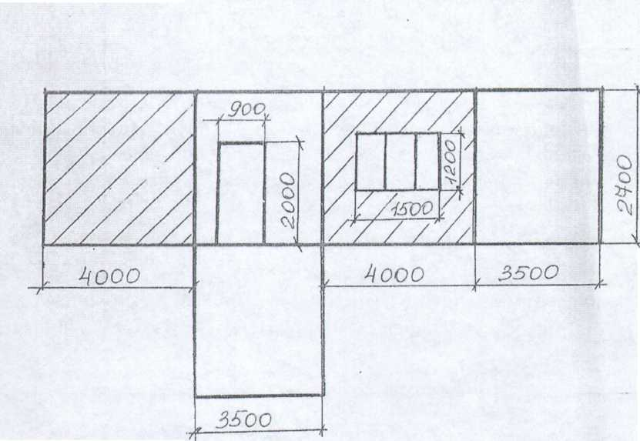
- Медицинский кабинет оштукатурен известковым раствором, схема развертки стен которого приведена на рисунке:

а) Сделайте выбор материалов, приемов работ, инструментов, инвентаря и оборудования.
б) Аргументируйте выбор категории окраски.
в) Составьте последовательность технологических операций окраски стен. Рассчитайте расход краски.
- На окрашенной поверхности образовались морщины, сборки, определите причины их появления и предложите способы устранения.
- В помещении температура воздуха +6⁰ С. Составьте перечень дефектов, которые могут возникнуть при оклеивании стен обоями в данном случае.

Ситуационная задача №4

- Металлическая крыша имеет площадь 120 кв.м.:
а) Составьте последовательность технологических операций окраски кровли. Рассчитайте расход.
б) Обоснуйте выбор материалов, приемов работ, инструментов, инвентаря и оборудования.
в) Укажите особенности материалов, приемов работ, инструментов, инвентаря и оборудования.
- При окраске ручным краскораспылителем образуются брызги. Определите причины их появления и способы устранения.
- После высыхания на поверхности обоев остались пузыри, морщины. Перечислите возможные причины дефектов и предложите способы устранения.
Ситуационная задача №5

- Фасад здания оштукатурен известковым раствором. Размеры обозначены на рисунке.

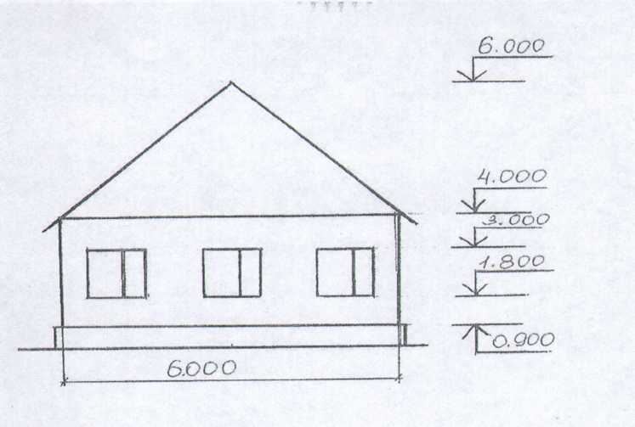
а) Составьте последовательность технологических операций окраски стен фасада краской.
б) Произведите расчет расхода краски, если ширина оконного проема 1.2 м;
в) Обоснуйте выбор материалов, приемов работ, инструментов, инвентаря и оборудования;
- Сделайте сравнительный анализ технологии окраски силикатными и перхлорвиниловыми составами;
- На окрашенной поверхности фасада образовалось отслоение красочной пленки силикатной краски, определите причины появления и способы устранения дефекта.

Ситуационная задача №6

- Рассмотрим развертку стен помещения рабочего кабинета.
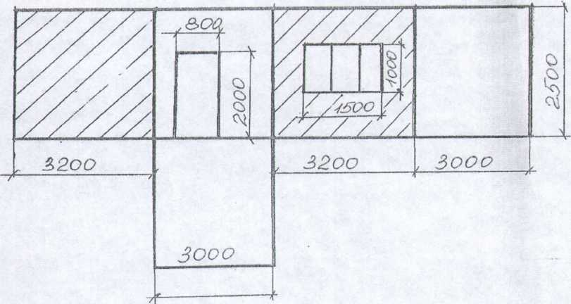
а) Составьте последовательность технологических операций окраски пола.

б) Обоснуйте выбор материалов, приемов работ, инструментов, инвентаря и оборудования. Рассчитайте расход краски.
в) После высыхания на окрашенной поверхности образовались матовые пятна, перечислите причины их появления и предложите способы предупреждения дефекта.
- В окрашиваемом помещении отсутствует вентиляция, перечислите меры безопасности при выполнении работ.
- Сделайте сравнительный анализ технологических операций оклейки поверхности виниловыми обоями на бумажной основе и флизилиновой основе.

Ситуационная задача №7
- Необходимо произвести фактурную окраску стен оштукатуренного актового зала. Площадь окраски 140 кв.м.:
а) составьте последовательность технологических операций окраски стен фактурной краской веерообразной отделкой;
б) обоснуйте выбор материалов, приемов работ, инструментов, инвентаря и оборудования;
в) в процессе эксплуатации на фактурной окраске образовались трещины
определите причины их появления и способы устранения.
- После высыхания обоев произошло их полное или частичное отслоение в местах стыка полотнищ, около лузга, определите причины появления отслоения и способы его устранения.
- Сделайте сравнительный анализ технологических операций подготовки поверхности под фактурную и высококачественную эмалевую краску.

Ситуационная задача №8
- Кухня жилого дома, развертка стен которой приведена на рисунке, оштукатурена раствором:
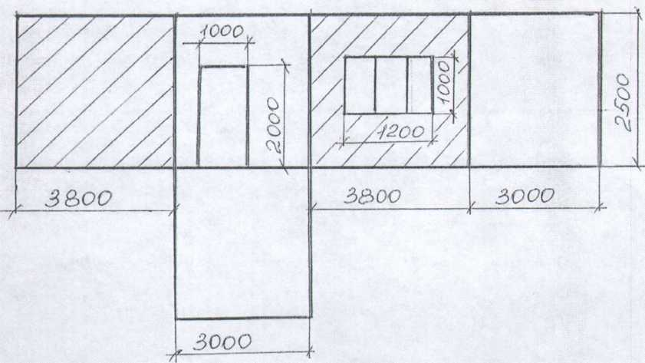
а) Составьте последовательность технологических операций подготовки и оклейки стен пленкой на тканевой основе;
б) Выполните расчет потребности в материалах;
в) Обоснуйте выбор материалов, приемов работ, инструментов, инвентаря и оборудования.
- При эксплуатации компрессорной установкой произошло чрезмерное давление сжатого воздуха, обоснуйте, чем это вызвано и спрогнозируйте последствия, которые могут произойти при дальнейшей эксплуатации.
- После высыхания силикатной краски происходит ее отмеливание. Определите причину появления дефекта и предложите способы его устранения.

Ситуационная задача №9
- Комната жилого дома, размеры которой приведены на рисунке, отделана сухой штукатуркой: размер оконного проема 1500x1200мм
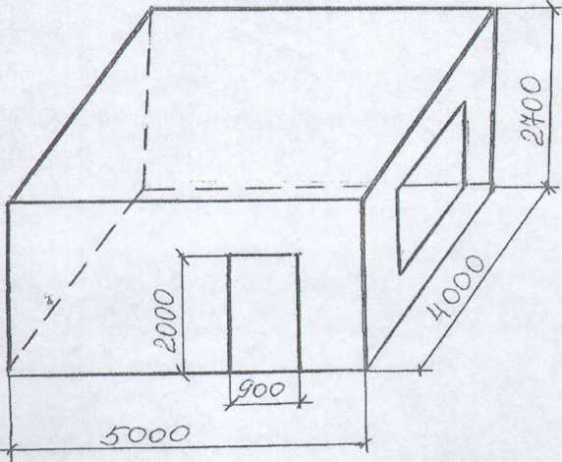
а) Составьте последовательность технологических операций подготовки поверхности и оклейки стен бумажными обоями;
б) Обоснуйте выбор материалов, приемов работ, инструментов, инвентаря и оборудования;
в) Определите расход обоев.
- На поверхности после высыхания краски образовалось отслоение пленки, определите причины появления дефекта и предложите способы его устранения.
- При окраске электрокраскопультом СО-61 шток насоса при всасывании свободно поднимается вверх, не засасывая окрасочный состав, перечислите возможные причины неисправности и предложите способы устранения.

Ситуационная задача №10
- Оштукатуренное помещение склада имеет размер в плане 50000х24000, высота 4000 мм.
а) Составьте последовательность технологических операций окраски стен известковой. Определите расход известковой краски для окраски потолка.
б) Обоснуйте выбор материалов, приемов работ, инструментов, инвентаря и оборудования.
- Составьте последовательность технологических операций подготовки оштукатуренных стен под оклейку обоями.
- Поверхность, окрашенная известковой краской, легко разрушается от трения, определите причины.

Ситуационная задача №11
- Окраска фасада 16-ти этажного крупнопанельного жилого дома выполняется в зимнее время. На фасаде здания имеются архитектурно-конструктивные элементы – пояски.
а) Составьте последовательность технологических операций выполнения работ.
б) Аргументируйте организацию работ при окраске.
в) Обоснуйте выбор материалов, приемов работ, инструментов, инвентаря и оборудования
- Спрогнозируйте, что может произойти при окраске поверхности перхлорвиниловой краской, если температура наружного воздуха +15⁰ С.
- После прирезки швов наклеенных полотнищ обоев произошло раскрытие швов, перечислите причины дефекта и предложите способы его устранения.

Ситуационная задача №12
- В процессе эксплуатации здания возникает необходимость проведения ремонтных малярных работ:
а) Составьте последовательность технологических операций при ремонте потолка, окрашенного клеевой краской.
б) Составьте последовательность технологических операций при ремонте стен, оклеенных обоями.
в) Составьте последовательность технологических операций при окраске окон и дверей.
г) рассчитайте количество эмалевой краски необходимой для окраски 25 кв.м. пола в 2слоя.
- После окраски фасада заметны стыки соединения захваток, определите причину, способы предотвращения и устранения дефекта.
- Сделайте сравнительный анализ технологических операций подготовки поверхности под окраску известковыми и клеевыми составами.

2.3. Критерии оценивания задания
- обращение в ходе задания к технической документации;
- технологическая последовательность выполнения операций;
- рациональное распределение времени на выполнение задания.
Решение задач включает применение теоретического материала по составлению и выполнению алгоритма действий, соблюдение технических требований, что целостно отражает объем проверяемых знаний и умений по профессиональному модулю.

Оценка «отлично» ставится, если: если обучающийся свободно, с глубоким знанием теоретического материала, правильно, последовательно и полно решает задачу. Самостоятельно работает с технической документацией, правильно отбирая материал. Рационально распределяет время на выполнение задания.
Оценка «хорошо» ставится, если: обучающийся допустил небольшие неточности в решении задачи: использовал не все данные, необходимые для решения задачи, но с заданием справился самостоятельно, рационально распределяя время.
Оценка «удовлетворительно» ставится, если: обучающийся недостаточно правильно, с существенными ошибками, с затруднениями, но все же смог решить подобную задачу, использовал не все данные, необходимые для решения задачи, использовал данные технической документации, допустил ошибки при алгоритме действий, не уложился в нормативы времени.
Оценка «неудовлетворительно» ставится, если: обучающийся не справился с задачей.
III.Практические задания на квалификационный экзамен
по профессиональному модулю
ПМ.03 «Выполнение малярных работ»

3.1. Условия выполнения практических заданий

Количество заданий для экзаменующегося – 1
Время выполнения задания: 1 часа 20 мин.
Оборудование: инструменты, приспособления, технологические карты.

3.2. Перечень практических заданий
1. Оклеивание поверхности стены структурными обоями
2. Окраска стен водоэмульсионными составами

Задание №1

№ | Наименование задания | Баллы
Оклеивание поверхности стены структурными обоями
Общие критерии

1 | Безопасность труда |  | 1
2 | Организация рабочего места |  | 1
3 | Выбор материалов, инструментов |  | 1
4 | Подготовка поверхностей |  | 1
5 | Разметка поверхностей |  | 1
6 | Приготовление клея |  | 1
7 | Приклеивание обоев к поверхности стены |  | 1
8 | Соблюдение технологической последовательности |  | 1
Специальные критерии
9 | Выявление дефектов |  | 1
10 | Устранение дефектов |  | 1
Итого по заданию: |  |  | 10

Задание №2

№ | Наименование задания | Баллы
Окраска стен кабинета водоэмульсионной краской.
Общие критерии

1 | Безопасность труда |  | 1
2 | Организация рабочего места |  | 1
3 | Выбор материалов, инструментов |  | 1
4 | Подготовка поверхностей |  | 1
5 | Приготовление краски к работе |  | 1
6 | Отведение углов кистями |  | 1
7 | Окрашивание поверхности |  | 1
8 | Соблюдение технологической последовательности |  | 1
Специальные критерии
9 | Выявление дефектов |  | 1
10 | Устранение дефектов |  | 1
Итого по заданию: |  |  | 10

Оценочный лист № 1
группа № 824
ПМ.03 Выполнение малярных работ
Профессиональные компетенции:
ПК 3.1. Выполнять подготовительные работы при производстве малярных работ.
ПК 3.2. Окрашивать поверхности различными малярными составами.
ПК 3.3. Оклеивать поверхности различными материалами.
ПК 3.4. Выполнять ремонт окрашенных и оклеенных поверхностей.

№п/п |  | ФИО |  |  | Общие критерии |  |  |  |  |  |  |  | Специальные критерии |  | Общее количество баллов
 |  |  |  |  | Безопасность труда | Организация рабочего места | Выбор материалов, инструментов | Подготовка поверхностей | Разметка поверхностей | Приготовление клея | Приклеивание обоев к поверхности стены | Соблюдение технологической последовательности | Выявление дефектов | Устранение дефектов
1
2
3
4
5
6
Итого
 | Шкала оценки:
 | 1 балл - соответствует 0 баллов - признак отсутствует
Председатель: ____________________
Члены аттестационной комиссии: ____________________
Выводы и предложения:____________________________________________________________________
Оценочный лист №2
группа № 824
ПМ.03 Выполнение малярных работ
Профессиональные компетенции:
ПК 3.1. Выполнять подготовительные работы при производстве малярных работ.
ПК 3.2. Окрашивать поверхности различными малярными составами.
ПК 3.3. Оклеивать поверхности различными материалами.
ПК 3.4. Выполнять ремонт окрашенных и оклеенных поверхностей.

№п/п |  | ФИО |  |  | Общие критерии |  |  |  |  |  |  |  | Специальные критерии |  | Общее количество баллов
 |  |  |  |  | Безопасность труда | Организация рабочего места | Выбор материалов, инструментов | Подготовка поверхностей | Приготовление краски к работе | Отведение углов кистями | Окрашивание поверхности | Соблюдение технологической последовательности | Выявление дефектов | Устранение дефектов
1
2
3
4
5
6
Итого
 | Шкала оценки:
 | 1 балл - соответствует 0 баллов - признак отсутствует
Председатель: ____________________
Члены аттестационной комиссии: ____________________
Выводы и предложения:____________________________________________________________________
Список литературы
Нормативная литература и источники:
- СНиП 12-03-2001 «Безопасность труда в строительстве. Часть 1. Общие требования». Приняты и введены в действие постановлением Госстроя России от 23.07.2013 № 80. Зарегистрированы Минюстом России 9 августа 2013 N9 2862
- СНиП 12-03-2001 «Безопасность труда в строительстве. Часть 1. Общие требования».
- СНиП 3.04.01-87 «Производство малярных работ»
- ГОСТ 10831-87 «Валики малярные. Технические условия»
- ГОСТ 10597-87 «Кисти и щетки малярные».
- ГОСТ 10277-90 «Шпатлевки»
- ГЭСНр-2001-62 «Малярные работы»
- ТТК «Окраска деревянных поверхностей»
- ТТК «Окраска поверхностей клеевой краской»
10.ТТК «Окраска поверхностей клеевой краской»
11.Федеральный государственный образовательный стандарт начального профессионального образования по профессии 08.01.08 Мастер отделочных строительных работ.

Основная:
- Прекрасная Е.П. Технология малярных работ: учебник для студ. учреждений сред., проф. образования/ Е.П. Прекрасная – 3-е изд., стер. –М.: Издательский центр «Академия», 2016-320 с.
- Петрова И.В. Основы технологии отделочных строительных работ: учебник для студ. учреждений сред., проф. образования/ И.В. Петрова – 3-е изд., стер. –М.: Издательский центр «Академия», 2015-112 с.
- Максимова М.В. Учет и контроль технологических процессов в строительстве: учебник для студ. учреждений сред., проф. образования/ М.В. Максимова, Т.И. Слепакова – 2-е изд., стер. –М.: Издательский центр «Академия», 2015-336 с.
Дополнительная:
Г. П. Федорук Сборник инструкционно – технологических карт по ПМ. 03 Выполнение отделочных строительных работ по профессии 08.01.08 Мастер отделочных строительных работ / Г. П. Федорук. – Сургут : СПК, 2017.
Сайты в сети Интернет:
- http://www.bibliotekar.ru
- http://gardenweb.ru
- fcior. edu.ru
Комплекс методического обеспечения:
1. Печатные пособия: демонстрационный комплекс, схемы, таблицы.
2. Дидактический, раздаточный материал: самостоятельные работы, практические работы, сборники для контрольных работ, тестовые задания, инструкционно - технологические карты.

